河南师范大学计算机与信息工程学院2024--2025学年第一学期2022计算机科学与技术、2023人工智能、2023网络空间安全、2023通信工程专业期末考试
《计算机网络》B卷参考答案

一、选择题（每题1.5分，共30分）
1-5 D A C C B 6-10 B B C D C 11-15 C C B D A 16-20 B C C C D
二、判断题（每题1分，共10分）
1-5 × × × √ × 6-10 × √ √ × √
三、填空题（每题1分，共10分）
1. 分组 2. 网络 3. 比特；位；bit 4. PPP；点对点协议 5. 8 6. 20 7. 701 8. DNS 9. DHCP 10. NAT；网络地址转换
四、问答题（每题5分，共30分）
- 答：信号有4 × 4 = 16种变化，最大数据传输率：
Sdmax = 2W log₂ v(b/s)
= 2 × 4000 × log₂ 16
= 8000 × 4
= 32(kb/s) （5分）
- 答:CRC的生成多项式是 P(X)=X³+1，因此用二进制表示的除数P=1001。除数是 4位，在数据后面要添加3个0。
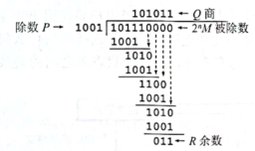 （3分）
进行 CRC运算后，得出余数R=011 （2分）
- 答：A收到了1（2分）
B收到了0（2分）
C什么也没有收到（1分）
- 答：CSMA/CD (Carrier Sense Multiple Access with Collision Detection) ：载波监听多点接入 / 碰撞检测。 (1分)
多点接入：说明这是总线型网络。许多计算机以多点接入的方式连接在一根总线上。 （1分）
载波监听：即“边发送边监听”。不管在想要发送数据之前，还是在发送数据之中，每个站都必须不停地检测信道。（1分）
碰撞检测：适配器边发送数据，边检测信道上的信号电压的变化情况。电压摆动值超过一定的门限值时，就认为总线上至少有两个站同时在发送数据，表明产生了碰撞（或冲突）。 （2分）
- TCP/IP参考模型包括：链路层（网络接口层）、网际层IP、运输层和应用层。（1分）
各层的功能：
链路层（网络接口）层负责接收从IP层交来的IP数据报并通过低层物理网络发送之，或者从低层物理网络上接收帧，抽出IP数据报，交给IP层。（1分）
网际层IP负责主机-主机、主机-路由器以及路由器-路由器之间IP报文的传输。（1分）
传输层负责任意两台主机上的两个应用进程之间的可靠的数据传输。（1分）
应用层是用户访问网络的接口。（1分）
- 答：（中间建立连接三条箭头及对应数值各1.5 分，体现客户和服务器0.5分）
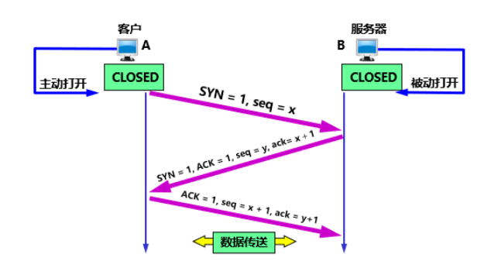
五、综合题（每小题10分，共20分）
1 答：
（1） [1，6]和[23，26]
（2） [6，16]和[17，22]
（3）3个重复确认
（4）超时
（5）32
（6）21
（7）13
（8）7
（9）拥塞窗口长度为4，阈值的值也为4
（1）-（8）每问1分，（9）2分
2 答：（1）增加R4的跳数，下一跳变为R4：(2.5分,每行0.5分)
目的网络 | 距离 | 下一跳路由器
Net1 | 4 | R4
Net2 | 5 | R4
Net3 | 2 | R4
Net4 | 4 | R4
Net5 | 5 | R4
（2）扫描路由器R6的各表项，按如下规则更新：（2.5分，每行0.5分）
Net1: 一条新路由，增加
Net2: 相同的下一跳，替换
Net3: 不同的下一跳，新跳数小，替换
Net4: 不同的下一跳，跳数相同，不变
Net5: 不同的下一跳，新跳数大，不变
（3）得到新的R路由表如下：（5分，每行1分）
目的网络 | 距离 | 下一跳路由器
Net1 | 4 | R4
Net2 | 5 | R4
Net3 | 2 | R4
Net4 | 4 | R3
Net5 | 3 | R2

